湖南科技大学资源环境与安全工程学院关于举办2024年大学生学术夏令营活动的通知
为进一步促进各高校优秀大学生之间的学术交流，增进学生对我院学科和专业的了解，不断优化硕士研究生生源结构、提高生源质量，我院特决定举办“2024年大学生学术夏令营”。现将有关事项通知如下：
一、工作安排
营员规模： 40-50人左右
营员报名：2024年6月18-27日（6月27日24:00截止，学院根据报名情况可提前结束报名）
营员选拔：将根据申请人的学习成绩、综合素养等条件综合择优遴选，夏令营营员名单将于6月28日在我院官网上公布（注：如提前结束报名则提前公布）。
夏令营开营：2024年7月8-10日
二、申请条件
1.政治素养：具有良好的政治素质和思想道德素养，政治立场坚定，德智体美劳全面发展，遵纪守法，身心健康。
2.外语水平：具有较好的外语听、说、读、写能力。
3.综合素养：有较好的专业理论基础和良好的科研潜力。
三、报名及选拔流程
1.填写申请表
在本通知附件中下载“湖南科技大学资源环境与安全工程学院2024年大学生学术夏令营申请表”，如实填写相关信息（注：申请表可以打印，但须手写签名确认）。
2.报名材料
①湖南科技大学xx学院2024年大学生学术夏令营申请表（须手写签名）；
②本科成绩单与总评成绩排名证明（由教务处盖章或学院盖章）各1份；
③个人简历1份；
④身份证（正反面）、学生证复印件；
⑤外语水平证明材料复印件（包括大学英语四、六级考试成绩单、TOEFL成绩单、GRE/GMAT成绩单、PETS5成绩单或其他语种的等级证书等）；
⑥其他证明材料（如获奖证书、学术论文等）。
3.发送邮件报名
请于2024年6月27日24:00前将上述材料扫描电子档（PDF格式）发送至学院邮箱：sllianzbsb@126.com，（邮件主题标明“XX大学-XX院系-姓名-夏令营申请”，如：湖南工业大学-土木工程学院-张三-夏令营申请），逾期不再接收申请（注：根据报名情况可提前结束报名）。
4.材料审核及营员选拔
学院将逐一审核申请人提供的各项材料，择优确定夏令营营员名单并报研究生院审核，最终审核通过的夏令营营员名单将于6月28日在学院官网公布（注：如提前结束报名则提前公布）。
四、活动安排
本次夏令营采取线下形式进行，具体安排包括：
1.开营典礼：由学校统一组织，主要包括学校学科学院介绍、学位与研究生教育招生专业及方向介绍等。
2.讲座与交流：专家讲座、师生互动、导师交流等。
3.素质拓展：户外团建、团队协作、沟通能力、学习能力提升等。
4.结业与评优：圆满完成夏令营活动者颁发结业证书；表现突出者评选优秀营员。
五、政策支持
1.学习保障：学院安排资深专业教师担任班主任，安排导师对接营员，安排成长辅导员。
2.食宿安排：学校为所有营员提供免费用餐（餐标：50元/天）；为所有校外营员提供免费住宿（双标或单间）；为所有营员免费提供统一着装（文化衫）。
3.交通补助：为鼓励校外高校大学生报名，对省外高校营员提供150元交通补助，对省内校外营员提供75元交通补助。
4.安全保障：为全体营员购买意外伤害保险。
5.录取优惠：对于取得推免资格的优秀营员在同等条件下可优先获得我校2025年推免生拟录取资格；对于未取得推免资格的优秀营员，报名参加2025年全国硕士研究生招生考试、第一志愿报考我校且初试成绩达到报考专业复试分数线的，同等条件下优先录取。
六、联系方式
交流QQ群：974984871；请实名（格式：“XX大学-XX院系-姓名”，如：湖南工业大学-土木工程学院-张三）加入“资安学院2024年学术夏令营”QQ群。
通讯地址：湖南省湘潭市雨湖区湖南科技大学资安学院资安一号楼303室
邮 编：411201
电 话：0731-58290181
联系人：吴老师
湖南科技大学资源环境与安全工程学院
2024年6月18日
附件：湖南科技大学资源环境与安全工程学院2024年大学生学术夏令营申请表

见附件：湖南科技大学资源环境与安全工程学院2024年大学生学术夏令营申请表

湖南科技大学土木工程学院关于举办“2024年大学生学术夏令营”的通知
为进一步促进各高校优秀大学生之间的学术交流，增进学生对我院学科和专业的了解，不断优化硕士研究生生源结构、提高生源质量，我院特决定举办“2024年大学生学术夏令营”。现将有关事项通知如下：
一、工作安排
营员规模：60人左右
营员报名：2024年6月18-27日（6月27日24:00截止，学院根据报名情况可提前结束报名）
营员选拔：将根据申请人的学习成绩、综合素养等条件综合择优遴选，夏令营营员名单将于6月28日在我院官网上公布。（注：如提前结束报名则提前公布）
夏令营开营：2024年7月8-10日
二、申请条件
1.政治素养：具有良好的政治素质和思想道德素养，政治立场坚定，德智体美劳全面发展，遵纪守法，身心健康。
2.外语水平：具有较好的外语听、说、读、写能力。
3.综合素养：有较好的专业理论基础和良好的科研潜力。
三、报名及选拔流程
1.填写申请表
在本通知附件中下载“湖南科技大学土木工程学院2024年大学生学术夏令营申请表”，如实填写相关信息（注：申请表可以打印，但须手写签名确认）。
2.报名材料
①湖南科技大学土木工程学院2024年大学生学术夏令营申请表（须手写签名）；
②本科成绩单与总评成绩排名证明（由教务处盖章或学院盖章）各1份；
③个人简历1份；
④身份证（正反面）、学生证复印件；
⑤外语水平证明材料复印件（包括大学英语四、六级考试成绩单、TOEFL成绩单、GRE/GMAT成绩单、PETS5成绩单或其他语种的等级证书等）；
⑥其他证明材料（如获奖证书、学术论文等）。
3.发送邮件报名
请于2024年6月27日24:00前将上述材料扫描电子档（PDF格式）发送至学院邮箱： 2755531068@qq.com，（邮件主题标明“XX大学-XX院系-姓名-夏令营申请”，如：湖南工业大学-土木工程学院-张三-夏令营申请），逾期不再接收申请（注：根据报名情况可提前结束报名）。
4.材料审核及营员选拔
学院将逐一审核申请人提供的各项材料，择优确定夏令营营员名单并报研究生院审核，最终审核通过的夏令营营员名单将于6月28日在学院官网公布。（注：如提前结束报名则提前公布）
四、活动安排
本次夏令营采取线下形式进行，具体安排包括：
1.开营典礼：由学校统一组织，主要包括学校学科学院介绍、学位与研究生教育招生专业及方向介绍等。
2.讲座与交流：专家讲座、师生互动、导师交流等。
3.素质拓展：户外团建、团队协作、沟通能力、学习能力提升等。
4.结业与评优：圆满完成夏令营活动者颁发结业证书；表现突出者评选优秀营员。
五、政策支持
1.学习保障：学院安排资深专业教师担任班主任，安排导师对接营员，安排成长辅导员。
2.食宿安排：学校为所有营员提供免费用餐（餐标：50元/天）；为所有校外营员提供免费住宿（双标或单间）；为所有营员免费提供统一着装（文化衫）。
3.交通补助：为鼓励校外高校大学生报名，对省外高校营员提供150元交通补助，对省内校外营员提供75元交通补助。
4.安全保障：为全体营员购买意外伤害保险。
5.录取优惠：对于取得推免资格的优秀营员在同等条件下可优先获得我校2025年推免生拟录取资格；对于未取得推免资格的优秀营员，报名参加2025年全国硕士研究生招生考试、第一志愿报考我校且初试成绩达到报考专业复试分数线的，同等条件下优先录取。
六、联系方式
交流QQ群：933433549 ；请实名（格式：“XX大学-XX院系-姓名”，如：湖南工业大学-土木工程学院-张三）加入“土木工程学院2024年学术夏令营”QQ群。
通讯地址：湖南省湘潭市雨湖区湖南科技大学土木工程学院土木楼208室
邮 编：411201
电 话：58290052
联系人：白老师
湖南科技大学土木工程学院
2024年6月18日

相关附件
- 湖南科技大学土木工程学院2024年大学生学术夏令营申请表

机电工程学院推荐优秀应届本科毕业生免试攻读硕士学位研究生工作细则（修订稿

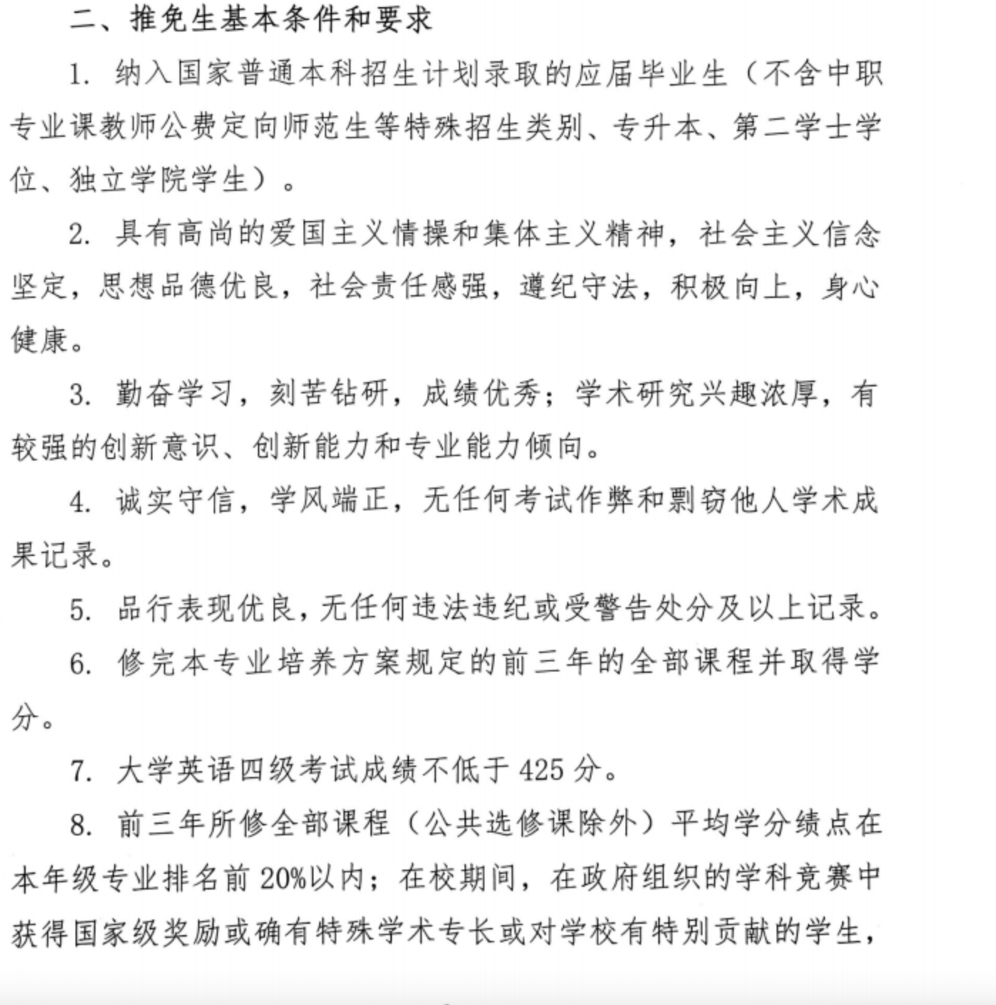
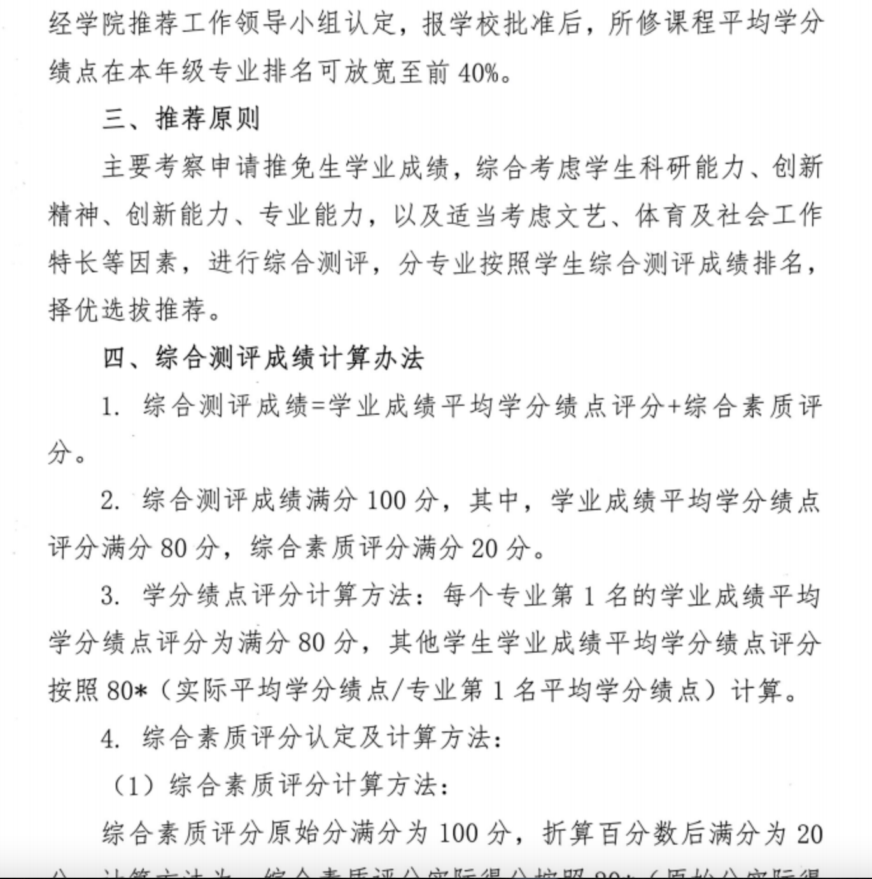
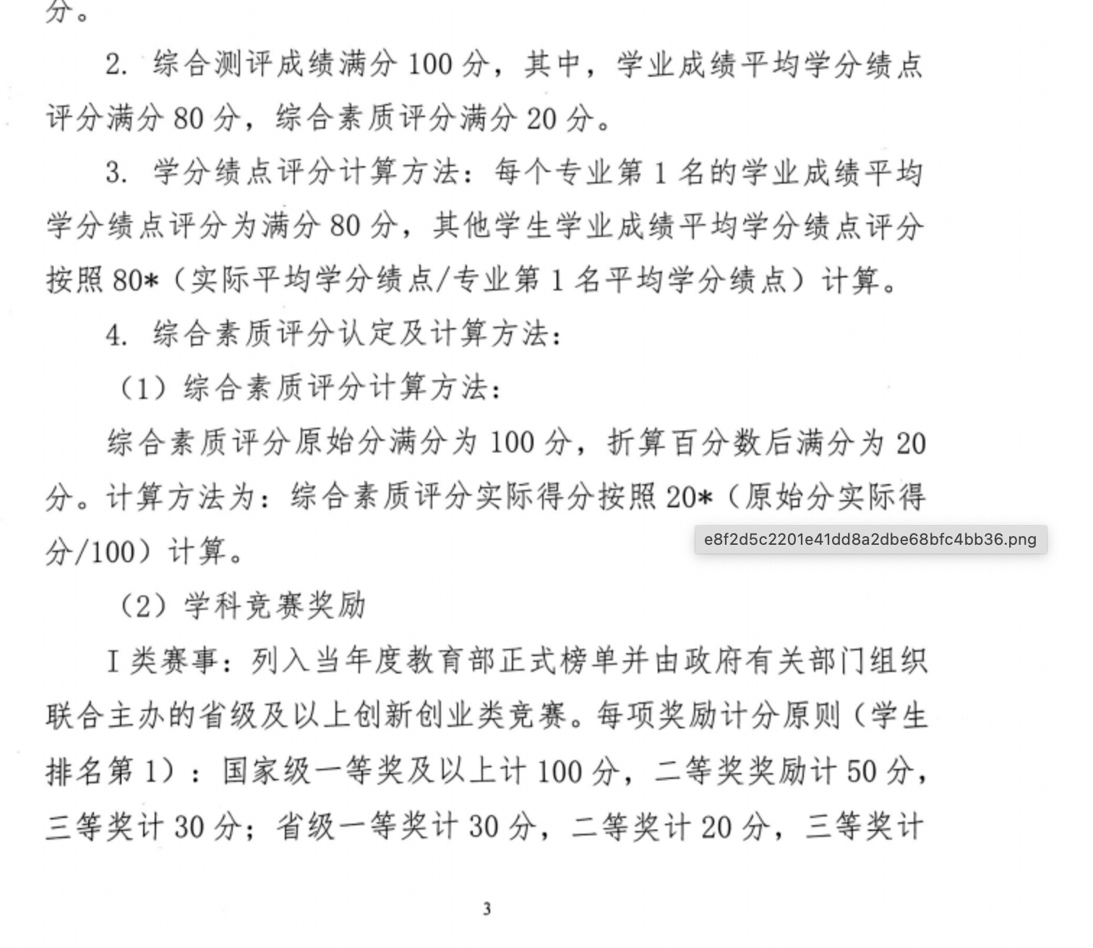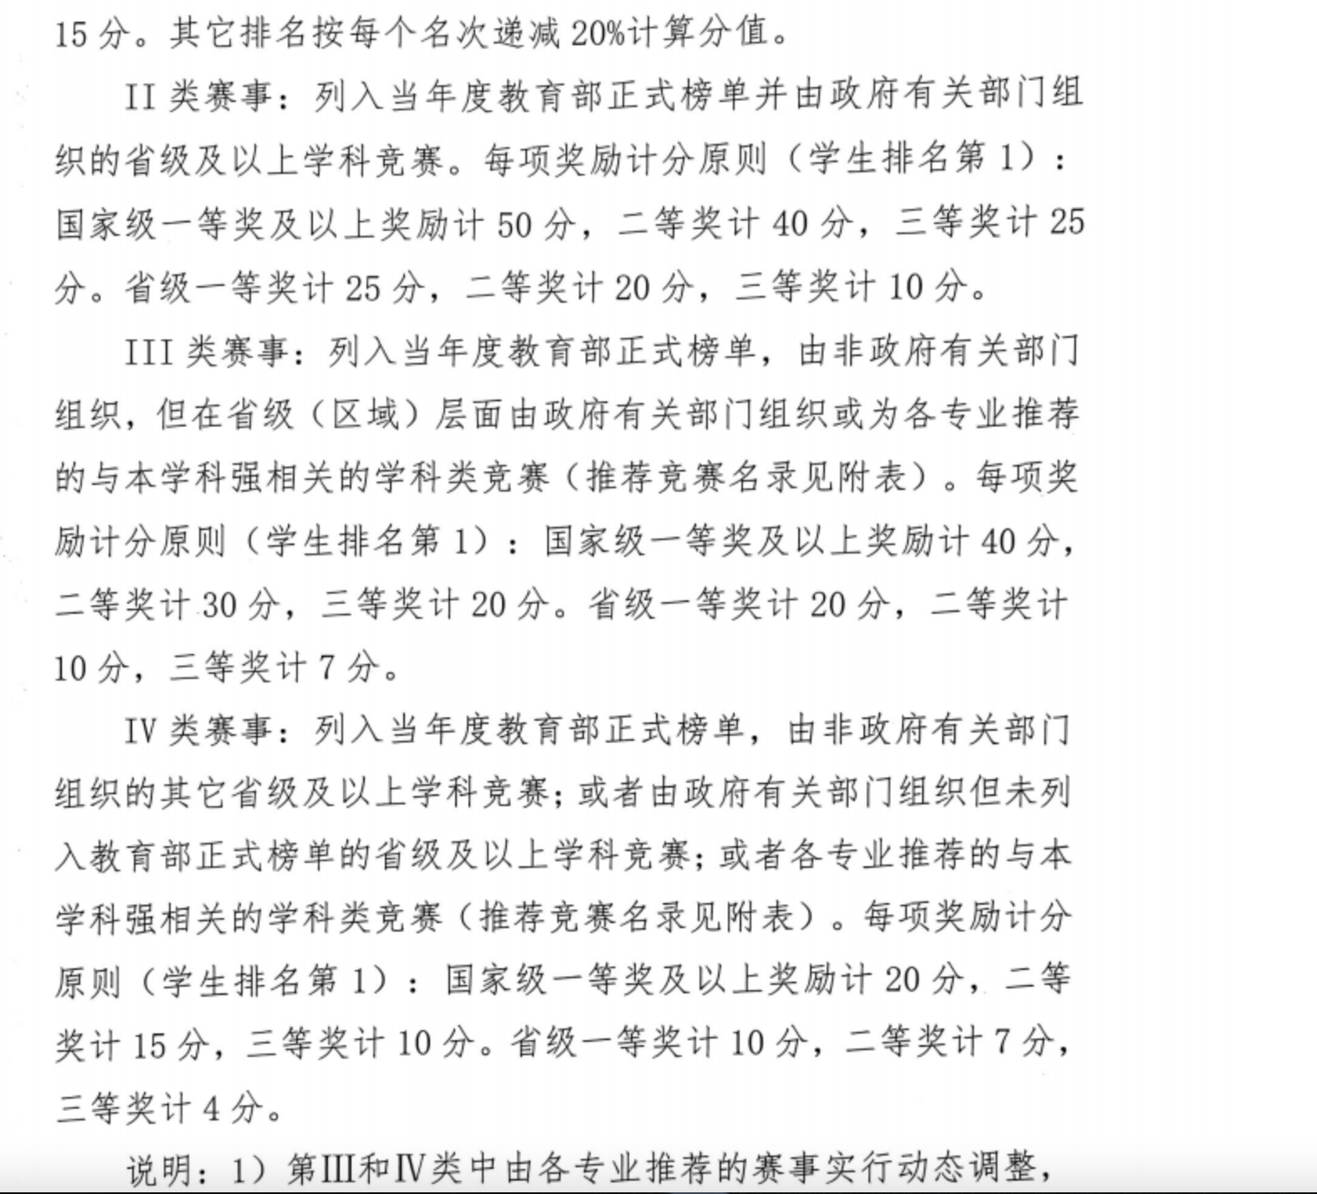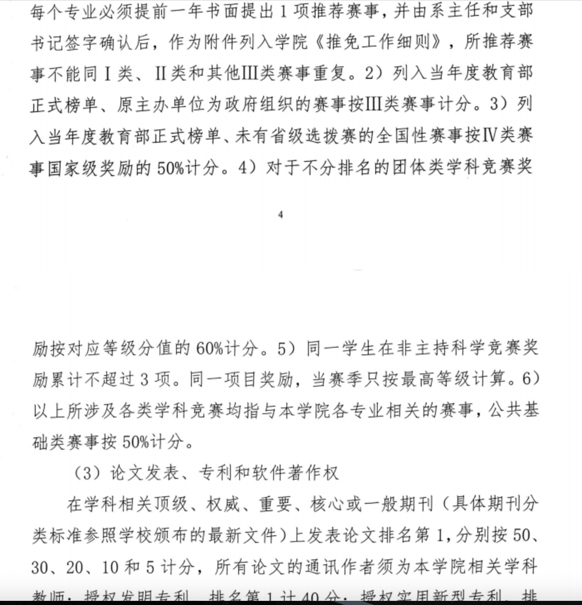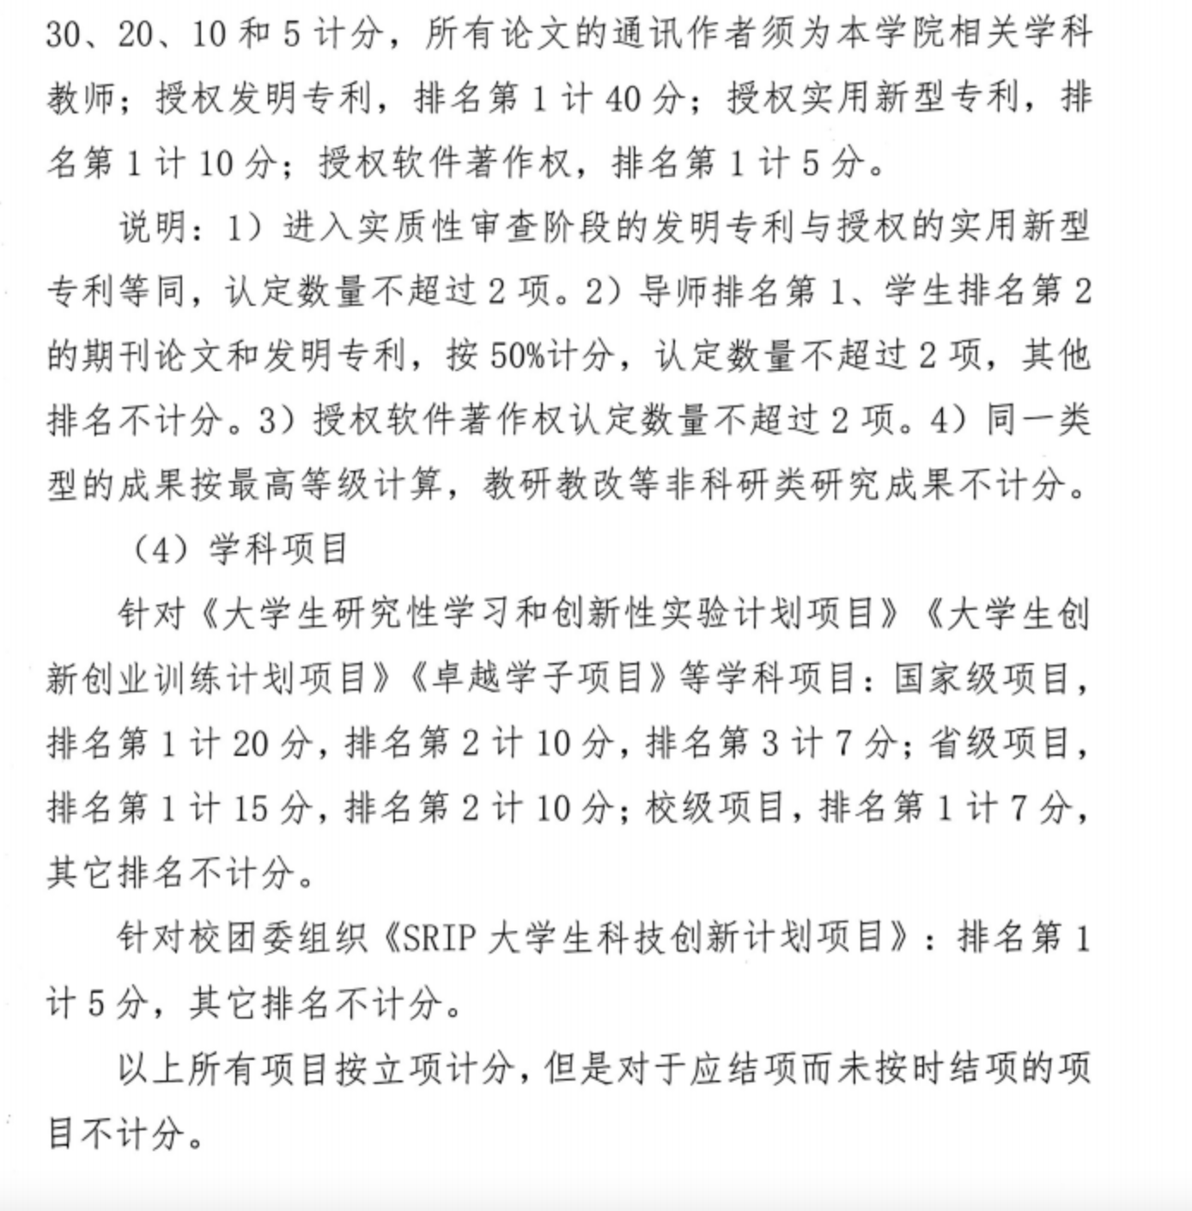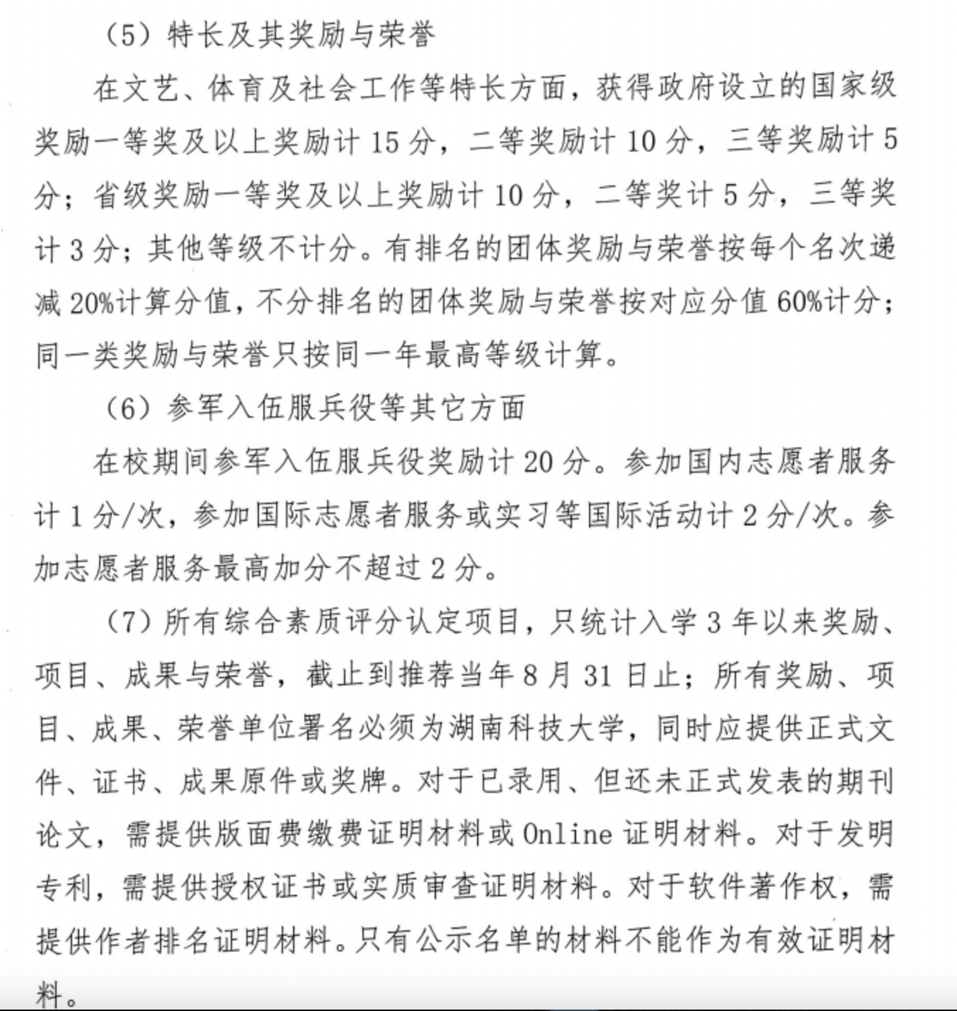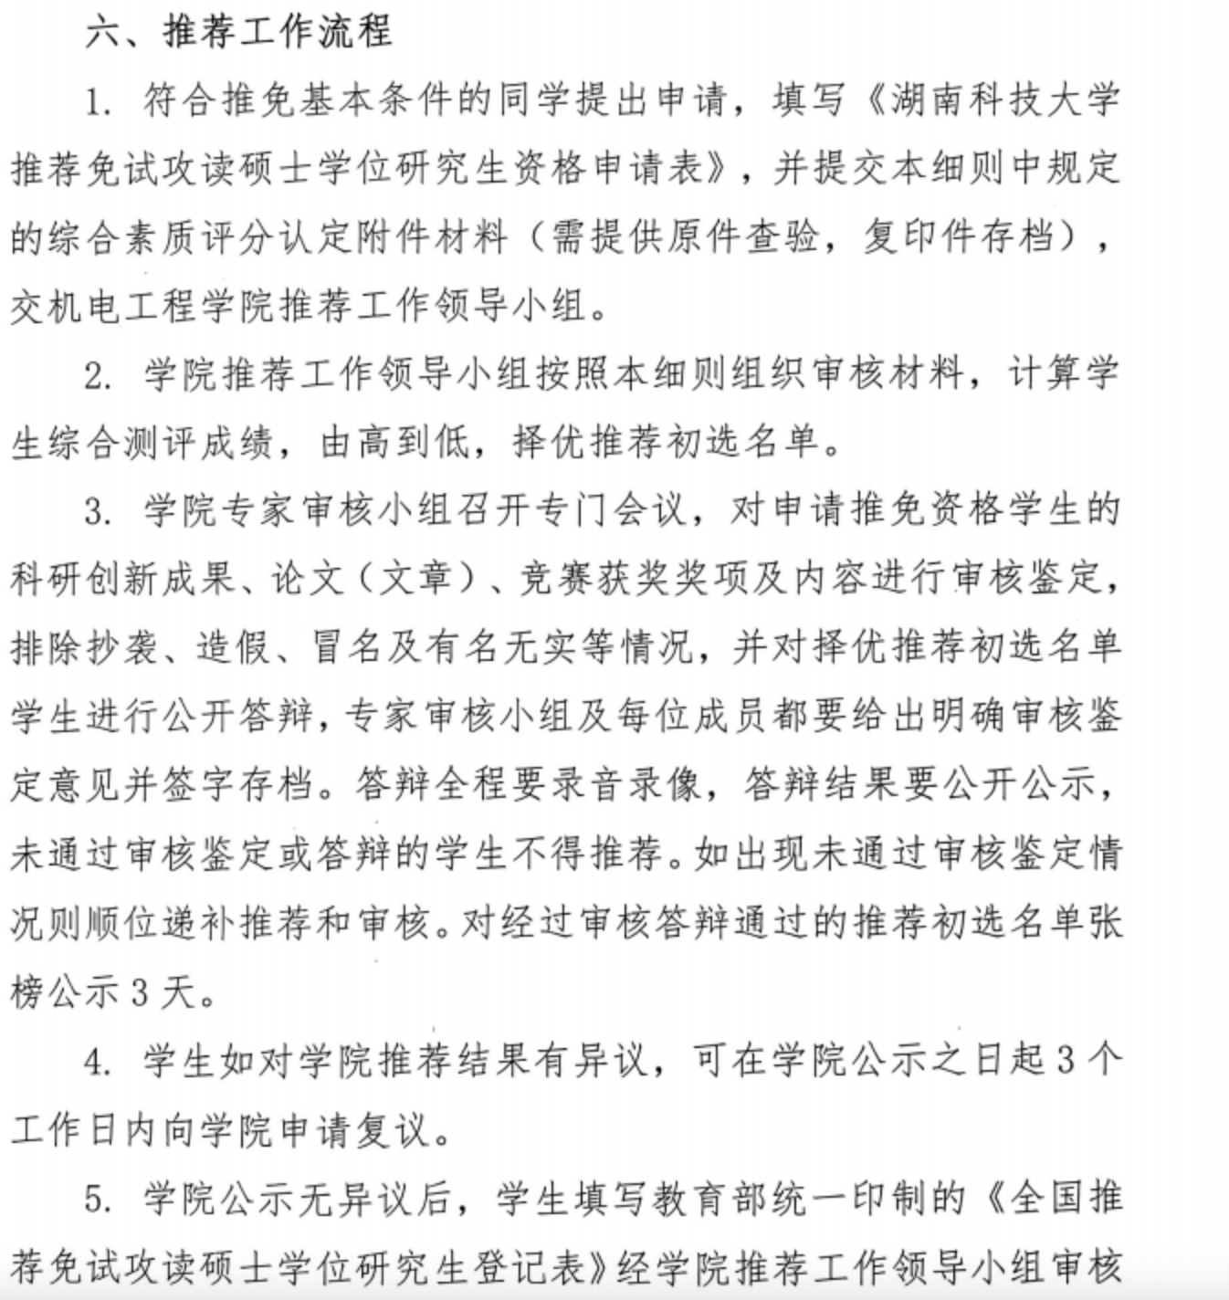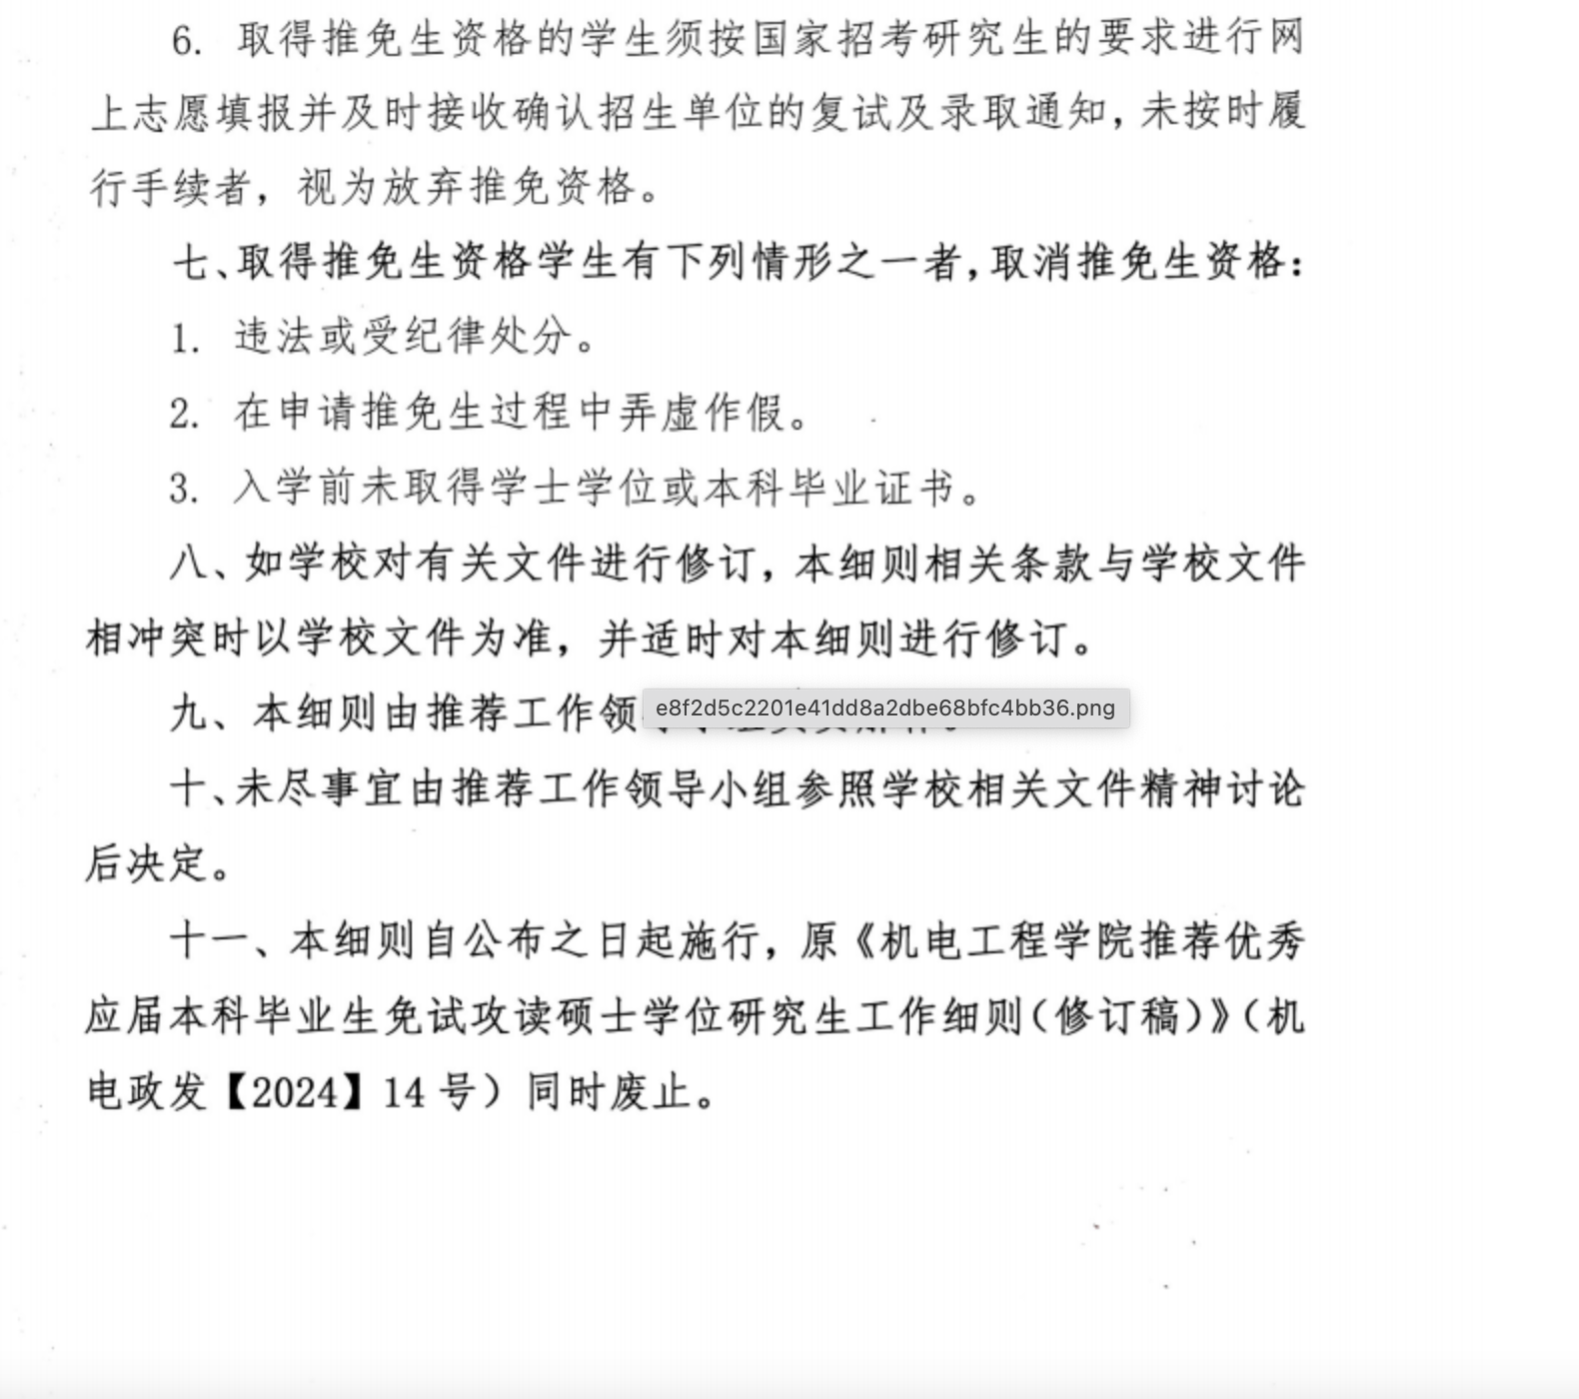

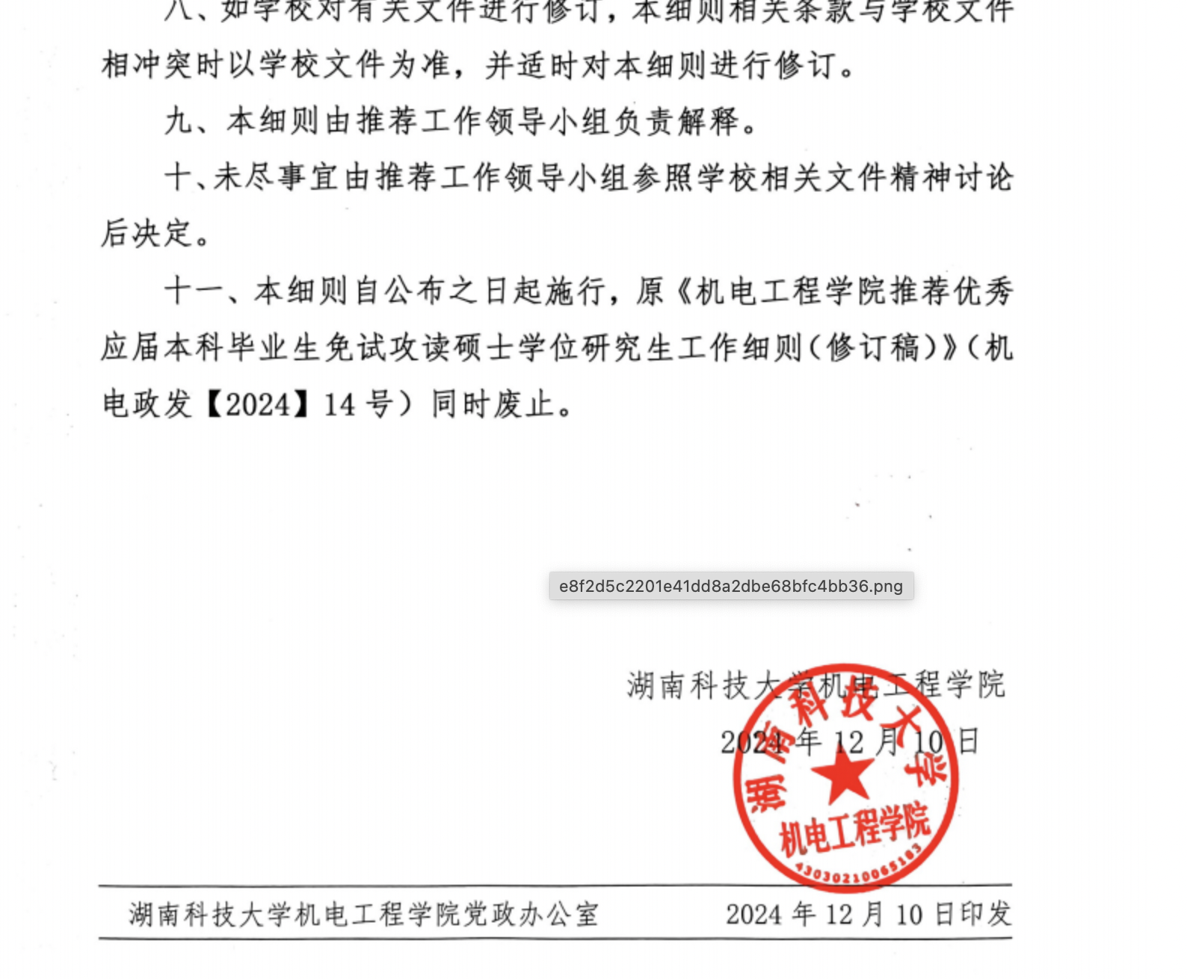

湖南科技大学信息与电气工程学院关于举办“2024年大学生学术夏令营”的通知
一、工作安排
营员规模：40人左右
营员报名：2024年6月18-27日（6月27日24:00截止，学院根据报名情况可能提前结束报名）
营员选拔：将根据申请人的学习成绩、综合素养等条件综合择优遴选，夏令营营员名单将于6月28日在我院官网上公布（注：如提前结束报名则提前公布）。
夏令营开营：2024年7月8-10日
二、申请条件
1.政治素养：具有良好的政治素质和思想道德素养，政治立场坚定，德智体美劳全面发展，遵纪守法，身心健康。
2.外语水平：具有较好的外语听、说、读、写能力。
3.综合素养：有较好的专业理论基础和良好的科研潜力。
三、报名及选拔流程
1.填写申请表
在本通知附件中下载“湖南科技大学信息与电气工程学院2024年大学生学术夏令营申请表”，如实填写相关信息（注：申请表可以打印，但须手写签名确认）。
2.报名材料
①湖南科技大学信息与电气工程学院2024年大学生学术夏令营申请表（须手写签名）；
②本科成绩单与总评成绩排名证明（由教务处盖章或学院盖章）各1份；
③个人简历1份；
④身份证（正反面）、学生证复印件；
⑤外语水平证明材料复印件（包括大学英语四、六级考试成绩单、TOEFL成绩单、GRE/GMAT成绩单、PETS5成绩单或其他语种的等级证书等）；
⑥其他证明材料（如获奖证书、学术论文等）。
3.发送邮件报名
请于2024年6月27日24:00前将上述材料扫描电子档（PDF格式）发送至学院邮箱： 1318008440@qq.com ，（邮件主题标明“XX大学-XX院系-姓名-夏令营申请”，如：湖南工业大学-土木工程学院-张三-夏令营申请），逾期不再接收申请。
4.材料审核及营员选拔
学院将逐一审核申请人提供的各项材料，择优确定夏令营营员名单并报研究生院审核，最终审核通过的夏令营营员名单将于6月28日在学院官网公布（注：如提前结束报名则提前公布）。
四、活动安排
本次夏令营采取线下形式进行，具体安排包括：
1.开营典礼：由学校统一组织，主要包括学校学科学院介绍、学位与研究生教育招生专业及方向介绍等。
2.讲座与交流：专家讲座、师生互动、导师交流等。
3.素质拓展：户外团建、团队协作、沟通能力、学习能力提升等。
4.结业与评优：圆满完成夏令营活动者颁发结业证书；表现突出者评选优秀营员。

五、政策支持
1.学习保障：学院安排资深专业教师担任班主任，安排导师对接营员，安排成长辅导员。
2.食宿安排：学校为所有营员提供免费用餐（餐标：50元/天）；为所有校外营员提供免费住宿（双标或单间）；为所有营员免费提供统一着装（文化衫）。
3.交通补助：为鼓励校外高校大学生报名，对省外高校营员提供150元交通补助，对省内校外营员提供75元交通补助。
4.安全保障：为全体营员购买意外伤害保险。
5.录取优惠：对于取得推免资格的优秀营员在同等条件下可优先获得我校2025年推免生拟录取资格；对于未取得推免资格的优秀营员，报名参加2025年全国硕士研究生招生考试、第一志愿报考我校且初试成绩达到报考专业复试分数线的，同等条件下优先录取。
六、联系方式
交流QQ群：490338828；请实名（格式：“XX大学-XX院系-姓名”，如：湖南工业大学-土木工程学院-张三）加入“信息与电气工程学院2024年学术夏令营”QQ群。
通讯地址：湖南省湘潭市雨湖区湖南科技大学信息与电气工程学院信息楼409室
邮 编：411201
电 话：（0731）58290727、58290318
联系人：喻老师、唐老师
附件：湖南科技大学信息与电气工程学院2024年大学生学术夏令营申请表
湖南科技大学信息与电气工程学院
2024年6月18日

计算机科学与工程学院 推荐优秀应届本科毕业生免试攻读硕士学位研究生工作细则
一、组织管理
第一条 学院成立推荐工作小组和专家审核小组。
推荐工作领导小组成员如下：
组长：梁伟、黄伟
副组长：张世文、王方
成员：廖俊国、王晓亮、姜磊、丁湘陵、陈林书、陈宇翔、廖璟、余庆春、孙亚鹏、王艺蓉、向德生
专家审核小组基本构成原则如下：
组长：教学副院长
副组长：学院党委副书记
成员：各系部负责人及教师代表（副高以上职称）
推荐工作小组须依据公开、公平、公正的基本原则，广泛征求师生意见，制定本学院的《推荐优秀应届本科毕业生免试攻读硕士学位研究生工作细则》（以下简称“推荐细则”），作为本单位开展推荐工作的实施依据。“推荐细则”应科学、规范、明确，包括基本要求、推荐类型及名额分配办法、考核比例、最终成绩计算办法和排名规则等内容，经学院推荐工作小组审定并公示，报学校推免生遴选工作领导小组备案后实施。
二、推荐条件与要求
第二条 推免生工作应坚持在德、智、体、美全面衡量的基础上综合测评，实行择优选拔，从具备下列基本条件的学生中推荐：
（一）纳入国家普通本科招生计划录取的应届毕业生（不含中职专业课教师公费定向师范生等特殊招生类别、专升本、第二学士学位、独立学院学生）；
（二）具有高尚的爱国主义情操和集体主义精神，社会主义信念坚定，社会责任感强，遵纪守法，积极向上，身心健康；
（三）勤奋学习，刻苦钻研，成绩优秀；学术研究兴趣浓厚，有较强的创新意识、创新能力和专业能力倾向；
（四）诚实守信，学风端正，无任何考试作弊和剽窃他人学术成果记录；
（五）品行表现优良，无任何违法违纪受处分记录；
（六）身体健康，符合规定的体检标准，并达到国家规定的体育锻炼要求。
第三条 推荐的学生在满足第二条的前提下，还须满足以下条件：
（一）修完本专业培养方案规定的前三年的全部课程并取得学分；
（二）通过全国大学英语CET-4级考试且成绩≥450 分（710 分制）或通过CET-6级考试且成绩≥425 分或雅思成绩6.0分及以上或TOFEL成绩 80 分及以上；未修英语的学生应通过小语种考试，其成绩需要达到与英语对应的等级（例如，大学日语四级考试且成绩≥65分或通过日语能力测试N3级及以上等级）。
（三）2024年(2021级学生)学院推免前，如有CCF CSP认证考试，则必须参加且历次考试成绩中有超过150分；如无CCF CSP认证考试，则该条款（即参加CCF CSP认证考试且成绩≥150分）从2024年（2021级学生）开始执行；
（四）前三年所修全部课程（公共选修课除外）平均学分绩点在本年级专业排名前20%以内;在校期间，在政府组织的学科竞赛中获得国家级奖励或确有特殊学术专长或对学校有特别贡献的学生,经学院推荐工作领导小组认定，报学校批准后，所修课程平均学分绩点在本年级专业排名可放宽至前30%-40%。
（五）要求学生在推免工作进行期间，必须在校。如果需要外出，必须向主管院领导请假，经批准后方可外出。未经请假或请假手续不全而私自外出者，以及其他违纪者，取消推免资格。
三、名额分配
第四条 学院推免生工作小组根据当年学校下达的推免生名额进行合理分配，其分配方式按如下顺序进行。
（1） 学院各专业推荐人数不少于所在专业本科毕业生人数1%的向下取整或1人。
（2） 在保证第（1）条后，剩余名额按综合成绩在全院所有专业进行排名分配。学校下达的名额有较大变动时，由学院院务委员会讨论决定名额分配办法。
四、综合测评办法
第五条 满足推免生申请条件的学生为推荐免试攻读硕士学位研究生候选人，由学院推免工作小组组织对候选人进行综合测评，根据综合测评得分从高到低排序，确定推荐初选名单（综合测评指标体系见表一）。
表一 计算机科学与工程学院推免生综合测评指标体系
综合测评分 | 基本要素 | 权重 | 测评内容 | 测评信息来源
综合测  评分 | 学业成绩分 | 0.85 | 前6学期所修全部课程平均学分绩点 | 由学校教务系统  统计。
 | 附加分 | 0.15 | 学术竞赛与大学生创新性实验项目类；创新能力类；专业水平认证类；社会工作类 | 学生提供佐证材料，由学院推免工作小组认定。
（一）综合测评要素
推免生综合测评指标体系见表一。综合测评分由学业成绩分和附加分两部分组成，学业成绩分占85%，附加分占15%。附加分包括学生在科研能力、创新精神、创新能力、专业能力倾向以及在校期间参军入伍服兵役、参加志愿服务、到国际组织实习情况等情况中取得的成绩。综合测评分计算方法如下：
综合测评分=学业成绩分 + 附加分。
（二）学业成绩分计算办法
学业成绩分总分为85分，具体计算方法为：
课程平均学分绩点得分=候选人前三年实际平均全部课程学分绩点/所属年级专业最高平均学分绩点×100×0.85。
（三）附加分计算办法
附加分总分为15分，具体计算方法为：
获得ACM-ICPC国际大学生程序设计竞赛区域赛金奖及以上奖励1次，参赛团队成员中可有1人直接获得附加分15分（由指导老师负责协调选定），其余成员对该项成果仍可按计算规则正常加分。
1.其它如有具备下列条件之一者，附加分亦直接计为15分。
（1）参加CCF CSP认证能力考试且成绩450分以上者。
（2）在CCF推荐的英文A类国际期刊或英文A类学术会议上（研究长文），以第一作者、本校为第一署名单位公开发表学术论文者。
2.采用分类计分并求和的方法。分学术竞赛与大学生创新性实验项目、创新能力、专业水平认证、社会工作四个类别进行附加分计算。其中，学术竞赛与大学生创新性实验项目类总分为6分，创新能力类总分为5分，专业水平认证类总分3分，社会工作类总分为1分。不同类别分数设置封顶的上限，上限即为该类别总分，当某一类别分数累加超过上限时，分数按该类别总分计算。具体计算方法如下：
（1）学术竞赛与大学生创新性实验项目类计分办法如表二所示。
表二 学术竞赛与大学生创新性实验项目类
获奖级别 | 分值/次或篇
国际级一等奖 | 6
国际级二等奖 | 5
国际级三等奖 | 4
国家级一等奖 | 4
国家级二等奖 | 3
国家级三等奖 | 2
省级一等奖 | 3
省级二等奖 | 2
省级三等奖 | 1
国家级大学生创新性实验项目 | 2
省级大学生创新性实验项目 | 1
注：① 学术竞赛与大学生创新性实验项目类分数上限为6分。
② 团队项目、发表论文等成果如多人署名，则本人得分=该项目分值×【1-（本人排名名次-1）/10】。“中国高校计算机大赛-团体程序设计天梯赛”按成绩高低进行排名，根据“前3名-中3名—中2名-后2名”的成绩排序设定4个名次进行得分计算。
③ 国际级/国家级/省级竞赛指的是中国高等教育学会组织的《全国普通高校学科竞赛排行榜》所认定的计算机类学科专业竞赛项目（如ACM-ICPC等）或教育主管部门、教指委组织进行的计算机类学科竞赛（如湖南省大学生程序设计竞赛等）；权威的行业协会/学会(非某协会/学会的分会)主办的计算机类学科竞赛，按同一类别降低一个级别进行认定，非权威的行业协会/学会以及分会举办的比赛不予认可。④ 设有特等奖的竞赛，特等奖按“一等奖”记分，一等奖按“二等奖”记分，二等奖按“三等奖”记分，三等奖及以下不记分。
⑤ 未设立一、二、三等奖的竞赛，按名次确定加分，第一名认定为一等奖，第二名认定为二等奖，第三名认定为三等奖，以下名次均不加分。
⑥ 同一类竞赛或项目以最高分计入，不累计加分，不同类竞赛或项目得分可累加。如某一学生有程序设计大赛一等奖与三等奖，只按一等奖的分值加分。
对获奖的认定，原则上以获奖证书为准，但是比赛组织者官网上已认定的（非公示）也可计算。当存在竞赛所属类别不清楚或其他相关认定方面的问题，由学院推免工作小组会议审定。
（2）创新能力类计分办法如表三所示。
表三 创新能力类
项目 | 国内外期刊会议上发表学术论文 |  |  |  |  |  |  |  | 进入实审期的发明专利 |  | 已授权的实用新型专利
级别 | SCI期刊一、二区、CCF-B类英文期刊与会议 |  | SCI期刊三、四区， CCF-C类英文期刊与会议 |  | EI 期刊，CSCD核心期刊、EI检索国际会议 |  | 省级及以上教研教改论文
排名 | 1 | 2 | 1 | 2 | 1 | 2 | 1 | 2 | 1 | 2 | 1 | 2
计分 | 5 | 2.5 | 2.5 | 1.25 | 1 | 0.5 | 1 | 0.5 | 1 | 0.5 | 0.4 | 0.2
注：创新能力部分上限为5分。所取得成果必须以湖南科技大学为第一单位，发表在增刊上的论文不计分。同一级别成果不重复计算，如同时存在第一作者与第二作者的同一级别成果，则按第一作者成果计分。以第二作者署名的不同级别成果，只计算一次，以最高分为准。不同级别成果得分累加后即为创新能力类分数。已授权的实用新型专利最多只认2项。CCF推荐的中文期刊按照学校认定的规则认定其加分标准。
（3）专业水平认证类计分办法如下：
CSP得分=（候选人CSP成绩/500分）×3
注：专业水平认证类分数上限为3分。多次CSP成绩只取最高分且不重复计算。
（4）社会工作类计分办法如下：
①学生在校期间参军入伍服兵役计1分；
②到国际组织实习计1分；
③参加政府组织的国家级志愿服务计1分，省级志愿服务计0.5分。
④ 参加政府组织的市级志愿者服务计0.25分。
⑤ 在省青联、市青联任职，或在学校团委学生会担任主席团成员，在学院团委学生会担任执行主席或团委第一副书记职务的学生干部，经学生工作领导小组认定，表现优秀者计0.5分，担任学院团委学生会副主席或团委第二副书记或分党校执行副校长职务的学生干部，经学生工作领导小组认定，表现优秀者计0.3分，担任部长、副部、年级总支（副）书记、分党校部长或副部长、班长、团支书等（参照综合素质测评加分项）主要学生干部，经学生工作领导小组认定，表现优秀者计0.25分。
注：社会工作类分数上限为1分，且各条之间不累计加分。
（6）附加分计算办法：
附加分=学术竞赛与大学生创新性实验项目分+创新能力分+专业能力认证分+社会工作分
五、工作流程
第六条 推荐工作按以下流程办理，通过下述程序的学生取得推免生资格：
1、学院成立推免工作组，负责学院的推免生评定工作；有直系亲属申请推免生的工作人员应回避。所在年级辅导员负责对所分管年级各班级评定工作的指导和监督。
2、学院发布工作通知，并将名额公布。
3、符合推免基本条件的同学提出申请，填写《湖南科技大学推荐免试攻读硕士学位研究生资格申请表》，并提交《推荐细则》中规定的综合素质评分认定附件材料（需提供原件查验，复印件存档），交计算机科学与工程学院推荐工作领导小组。
4、学院推荐工作小组对报名的学生按推荐细则的相关规定进行综合测评，排出名次，择优推荐初选名单。
5、学院专家审核小组召开专门会议，对申请推免资格学生的科研创新成果、论文（文章）、竞赛获奖奖项及内容进行审核鉴定，排除抄袭、造假、冒名及有名无实等情况，并对择优推荐初选名单学生进行公开答辩，专家审核小组及每位成员都要给出明确审核鉴定意见并签字存档。答辩全程要录音录像，答辩结果要公开公示，未通过审核鉴定或答辩的学生不得推荐。如出现未通过审核鉴定情况则顺位递补推荐和审核。对经过审核答辩通过的推荐初选名单张榜公示3天。
6、学院公示无异议的学生填写教育部统一印制的《全国推荐免试攻读硕士学位研究生登记表》、《湖南科技大学推荐免试攻读硕士学位研究生资格申请表》，经学院推荐工作小组审核盖章后，报学校推免生遴选工作领导小组审定。
7、学校在教育部规定时间内通过“全国推荐优秀应届本科毕业生免试攻读研究生信息公开暨管理服务系统”（以下简称“推免服务系统”）报湖南省教育考试院进行政策审核，并按要求向教育部备案。最终推免生名单以“推免服务系统”信息为准。
第七条 取得推免生资格的学生须按国家招考研究生的要求进行网上志愿填报并及时接收确认招生单位的复试及录取通知，未按时履行手续者，视为放弃推免生资格。
第八条 取得推免生资格的学生有下列情形之一者，取消推免生资格：
1、违法或受纪律处分的；
2、在申请推免生过程中弄虚作假的；
3、入学前未取得学士学位或本科毕业证书的。
第九条 获得推免生资格的学生一律不进行就业推荐并不得中途退出。
六、评审监督
第十条 学生如对学院推荐结果有异议，可在学院公示之日起3个工作日内向推荐学院申请复议，推荐学院应在3个工作日内对申请人反映的问题进行核实并将复议结论书面告知申请人。学生如对推荐学院复议结论或学校公示名单有异议，可在接到复议结论或学校公示之日起5个工作日内向学校推免生遴选工作领导小组提出书面申诉，推免生遴选工作领导小组须对申诉人反映的问题予以复查，并在5个工作日内做出复查结论并书面告知申诉人。对于推选结果中出现违纪问题，学生可以实名通过以下渠道反映。
学院举报电话： 0731-58290130
学校纪委举报邮箱：JW@hnust.cn
学校纪委举报电话：0731-58291312
七、附 则
第十一条 本办法由学院推免工作领导小组负责解释。
第十二条 本办法自公布之日起施行，原则上每年修订一次，特殊情况由学院党政联席会决定。
计算机科学与工程学院
二〇二四年九月四日

湖南科技大学化学化工学院关于举办2024年大学生学术夏令营活动的通知
为进一步促进各高校优秀大学生之间的学术交流，增进学生对我院学科和专业的了解，不断优化硕士研究生生源结构、提高生源质量，我院特决定举办“2024年大学生学术夏令营”。现将有关事项通知如下：
一、工作安排
营员规模： 40 人左右
营员报名：2024年6月18-27日（6月27日24:00截止，学院根据报名情况可提前结束报名）
营员选拔：将根据申请人的学习成绩、综合素养等条件综合择优遴选，夏令营营员名单将于6月28日在我院官网上公布（注：如提前结束报名则提前公布）。
夏令营开营：2024年7月8-10日
二、申请条件
1.政治素养：具有良好的政治素质和思想道德素养，政治立场坚定，德智体美劳全面发展，遵纪守法，身心健康。
2.外语水平：具有较好的外语听、说、读、写能力。
3.综合素养：有较好的专业理论基础和良好的科研潜力。
三、报名及选拔流程
1.填写申请表
在本通知附件中下载“湖南科技大学化学化工学院2024年大学生学术夏令营申请表”，如实填写相关信息（注：申请表可以打印，但须手写签名确认）。
2.报名材料
①湖南科技大学化学化工学院2024年大学生学术夏令营申请表（须手写签名）；
②本科成绩单与总评成绩排名证明（由教务处盖章或学院盖章）各1份；
③个人简历1份；
④身份证（正反面）、学生证复印件；
⑤外语水平证明材料复印件（包括大学英语四、六级考试成绩单、TOEFL成绩单、GRE/GMAT成绩单、PETS5成绩单或其他语种的等级证书等）；
⑥其他证明材料（如获奖证书、学术论文等）。
3.发送邮件报名
请于2024年6月27日24:00前将上述材料扫描电子档（PDF格式）发送至学院邮箱：24660483@qq.com，（邮件主题标明“XX大学-XX院系-姓名-夏令营申请”，如：湖南科技大学-化学化工学院-张三-夏令营申请），逾期不再接收申请（注：根据报名情况可提前结束报名）。
4.材料审核及营员选拔
学院将逐一审核申请人提供的各项材料，择优确定夏令营营员名单并报研究生院审核，最终审核通过的夏令营营员名单将于6月28日在学院官网公布（注：如提前结束报名则提前公布）。
四、活动安排
本次夏令营采取线下形式进行，具体安排包括：
1.开营典礼：由学校统一组织，主要包括学校学科学院介绍、学位与研究生教育招生专业及方向介绍等。
2.讲座与交流：专家讲座、师生互动、导师交流等。
3.素质拓展：户外团建、团队协作、沟通能力、学习能力提升等。
4.结业与评优：圆满完成夏令营活动者颁发结业证书；表现突出者评选优秀营员。
五、政策支持
1.学习保障：学院安排资深专业教师担任班主任，安排导师对接营员，安排成长辅导员。
2.食宿安排：学校为所有营员提供免费用餐（餐标：50元/天）；为所有校外营员提供免费住宿（学校学术交流中心双标或单间）；为所有营员免费提供统一着装（文化衫）。
3.交通补助：为鼓励校外高校大学生报名，对省外高校营员提供150元交通补助，对省内校外营员提供75元交通补助。
4.安全保障：为全体营员购买意外伤害保险。
5.录取优惠：对于取得推免资格的优秀营员在同等条件下可优先获得我校2025年推免生拟录取资格；对于未取得推免资格的优秀营员，报名参加2025年全国硕士研究生招生考试、第一志愿报考我校且初试成绩达到报考专业复试分数线的，同等条件下优先录取。
六、联系方式
交流QQ群：427576077；请实名（格式：**大学-**学院-张三）加入“ 化学化工学院2024年学术夏令营”QQ群。
通讯地址：湖南省湘潭市雨湖区湖南科技大学化学化工学院化工楼311室
邮编：411201
电话：0731-58290045
联系人：曾华 老师
附件：湖南科技大学化学化工学院2024年大学生学术夏令营申请表
湖南科技大学化学化工学院
2024年6月18日

数学与计算科学学院推免测评分公示
按照《湖南科技大学推荐优秀应届本科毕业生免试攻读硕士学位研究生工作实施办法》（科大政发〔2017〕92号）、《数学与计算科学学院推荐优秀应届本科毕业生免试攻读硕士学位研究生工作实施细则》和学校《关于做好2022年推荐优秀应届本科毕业生免试攻读研究生工作的通知》的精神，经本人申请、教务办计分结果如下表所示：
专业 | 学号 | 姓名 | 学业成绩 | 德育表现 | 研究与创新能力 | 综合测评分 | 排名
数学 | 1807010115 | 许奕喆 | 82.56 | 0.4 | 7.533 | 90.49 | 1
数学 | 1807010107 | 任星威 | 84.56 | 0.6 | 3.9 | 89.06 | 2
数学 | 1807010103 | 向志勇 | 82.11 | 0 | 3.133 | 85.25 | 3
数学 | 1807010217 | 罗莎 | 82.78 | 0.2 | 0.266 | 83.25 | 4
数学 | 1807010223 | 章洁灵 | 80.78 | 0.4 | 1.4 | 82.58 | 5
信计 | 1807020220 | 徐浩然 | 83.37 | 0 | 4.7 | 88.07 | 1
信计 | 1807020327 | 熊思婷 | 85.00 | 0.4 | 0.7 | 86.10 | 2
信计 | 1807020223 | 刘若文 | 82.43 | 0.2 | 0.6 | 83.23 | 3
信计 | 1807020325 | 刘语嘉 | 83.13 | 0 | 0.033 | 83.16 | 4
信计 | 1807020129 | 谌雅凤 | 80.56 | 0.2 | 0.173 | 80.94 | 5
统计 | 1807030214 | 李泽英 | 85.00 | 0.4 | 1.467 | 86.87 | 1
统计 | 1807030111 | 李盼 | 83.84 | 0.2 | 2 | 86.04 | 2
统计 | 1807030114 | 刘子惠 | 83.84 | 0 | 0.133 | 83.97 | 3
公示期：2021年9月13日—9月15日
如有异议，请联系数学与计算科学学院教务办，电话:58291382
湖南科技大学数学与计算科学学院
2021年9月13日
物理与电子科学学院2025届应届本科
毕业生“推免生”名单公示
根据学校《湖南科技大学推荐优秀应届本科毕业生免试攻读硕士学位研究生工作实施办法（修订）》（科大政发【2024】64号)（以下简称《推免办法》）以及学校《关于做好2025年推荐优秀应届本科毕业生免试攻读研究生工作的通知》等相关文件精神，经湖南科技大学物理与电子科学学院推荐工作小组及专家审核小组审定，决定推荐何诗颖(2101020224)、周嘉欣（2102090222）、张钰（2108010321）、龚红方（2108010332）、易婉（2108010329）、雷鹏亮（2108020206）、莫凯峰（2108020315）、刘海文（2108020314）、谢果珍（2108020127）、陈芝伊（2108020329）、张熙宇（2108040307）、胡帅帅（2108040213）、刘红杰（2108040101）、邓比新（2108040404）、彭威华（2108050226）、张厚志（2108050101）16名同学为2025届免试攻读硕士学位研究生人选，现予以公示。
公示期为三天（2024年9月7日－9月9日），如对上述名单有异议，请于公示期内向院教务办提交书面异议报告，并提供真实姓名和联系方式。
联系人：李祉娣；联系电话：0731-58291641。
物理与电子科学学院
2024年9月7日

湖南科技大学生命科学与健康学院关于举办2024年大学生学术夏令营活动的通知

日期：2024-06-18
为进一步促进各高校优秀大学生之间的学术交流，增进学生对我院学科和专业的了解，不断优化硕士研究生生源结构、提高生源质量，我院特决定举办“2024年大学生学术夏令营”。现将有关事项通知如下：
一、工作安排
营员规模：40人左右
营员报名：2024年6月18-27日（6月27日24:00截止，学院根据报名情况可提前结束报名）
营员选拔：将根据申请人的学习成绩、综合素养等条件综合择优遴选，夏令营营员名单将于6月28日在我院官网上公布（注：如提前结束报名则提前公布）。
夏令营开营：2024年7月8-10日
二、申请条件
1.政治素养：具有良好的政治素质和思想道德素养，政治立场坚定，德智体美劳全面发展，遵纪守法，身心健康。
2.外语水平：具有较好的外语听、说、读、写能力。
3.综合素养：有较好的专业理论基础和良好的科研潜力。
三、报名及选拔流程
1.填写申请表
在本通知附件中下载“湖南科技大学生命科学与健康学院2024年大学生学术夏令营申请表”，如实填写相关信息（注：申请表可以打印，但须手写签名确认）。
2.报名材料
①湖南科技大学生命科学与健康学院2024年大学生学术夏令营申请表（须手写签名）；
②本科成绩单与总评成绩排名证明（由教务处盖章或学院盖章）各1份；
③个人简历1份；
④身份证（正反面）、学生证复印件；
⑤外语水平证明材料复印件（包括大学英语四、六级考试成绩单、TOEFL成绩单、GRE/GMAT成绩单、PETS5成绩单或其他语种的等级证书等）；
⑥其他证明材料（如获奖证书、学术论文等）。
3.发送邮件报名
请于2024年6月27日24:00前将上述材料扫描电子档（PDF格式）发送至学院邮箱：419030018@qq.com，（邮件主题标明“XX大学-XX院系-姓名-夏令营申请”），逾期不再接收申请（注：根据报名情况可提前结束报名）。
4.材料审核及营员选拔
学院将逐一审核申请人提供的各项材料，择优确定夏令营营员名单并报研究生院审核，最终审核通过的夏令营营员名单将于6月28日在学院官网公布（注：如提前结束报名则提前公布）。
四、活动安排
本次夏令营采取线下形式进行，具体安排包括：
1.开营典礼：由学校统一组织，主要包括学校学科学院介绍、学位与研究生教育招生专业及方向介绍等。
2.讲座与交流：专家讲座、师生互动、导师交流等。
3.素质拓展：户外团建、团队协作、沟通能力、学习能力提升等。
4.结业与评优：圆满完成夏令营活动者颁发结业证书；表现突出者评选优秀营员。
五、政策支持
1.学习保障：学院安排资深专业教师担任班主任，安排导师对接营员，安排成长辅导员。
2.食宿安排：学校为所有营员提供免费用餐（餐标：50元/天）；为所有校外营员提供免费住宿（双标或单间）；为所有营员免费提供统一着装（文化衫）。
3.交通补助：为鼓励校外高校大学生报名，对省外高校营员提供150元交通补助，对省内校外营员提供75元交通补助。
4.安全保障：为全体营员购买意外伤害保险。
5.录取优惠：对于取得推免资格的优秀营员在同等条件下可优先获得我校2025年推免生拟录取资格；对于未取得推免资格的优秀营员，报名参加2025年全国硕士研究生招生考试、第一志愿报考我校且初试成绩达到报考专业复试分数线的，同等条件下优先录取。
六、联系方式
交流QQ群： 967359196 ；请实名（格式：“XX大学-XX院系-姓名”）加入“生科院2024年学术夏令营”QQ群。
通讯地址：湖南省湘潭市雨湖区湖南科技大学生物楼112室
邮 编：411201
电 话：152 7321 5630
联系人： 白老师
附件：湖南科技大学生命科学与健康学院2024年大学生学术夏令营申请表
湖南科技大学生命科学与健康学院2024年大学生学术夏令营申请表
湖南科技大学生命科学与健康学院
2024年6月18日

建筑与艺术设计学院推荐优秀应届本科毕业生免试攻读硕士学位研究生工作实施细则（修订）
供稿部门： 发布日期：2023年03月10日 浏览次数：408次
第一章 总 则
根据《湖南科技大学推荐优秀应届本科毕业生免试攻读硕士学位研究生工作实施办法》（科大政发［2017］92号）文件精神，为进一步规范和落实我院推荐优秀应届本科毕业生免试攻读硕士学位研究生（以下简称“推免生”）工作，结合我院实际，特制定本细则。
第一条 推免生工作是激励高校在校学生勤奋学习、积极创新、全面发展的有效措施，是加大拔尖创新人才选拔培养力度，引导高等学校全面实施素质教育的重要举措。
第二条 本细则所称免试，是指本院应届本科毕业生不必经过全国硕士研究生入学统一考试的初试，直接进入复试；本细则所称推荐是指学院按规定对本院优秀应届本科毕业生进行遴选，确认其免初试资格并向招生单位推荐。
第三条 推免生工作要坚持公开、公平、公正原则，对学生进行全面考查、择优选拔，做到程序透明，操作规范，结果公开。
第二章 组织机构
第四条 成立“建筑与艺术设计学院推免生工作小组”（以下称工作小组）。其主要职责为确定建筑与艺术设计学院各专业推免生名额、监督学院推免生工作、审定推免生名单、受理申诉等。建筑与艺术设计学院推免生工作小组成员组成：
组 长：吴志军
副组长：胡 伟、马忠石
成 员：吴志军、胡 伟、马忠石、余翰武、杨元、周红、金熙、王桂芹、吴寒、姜太军、李川、周练、杨金娥、蒋祎
建筑与艺术设计学院推免生工作小组由院领导、系主任及教师代表组成。工作小组下设办公室，办公室设在教务办，胡伟任办公室主任，蒋祎任办公室秘书。
第五条 推荐工作小组依据《湖南科技大学推荐优秀应届本科毕业生免试攻读硕士学位研究生工作实施办法（试行）》（科大〔2017〕92号），遵循公开、公平、公正的基本原则，广泛征求师生意见，制定本学院的《推荐优秀应届本科毕业生免试攻读硕士学位研究生工作细则》（以下简称“推荐细则”），作为本单位开展推荐工作的实施依据。“推荐细则”科学、规范、明确，包括基本要求、推荐类型及名额分配办法、考核比例、最终成绩计算办法和排名规则等内容，经学院推荐工作小组审定并公示，报学校推免生遴选工作领导小组备案后实施。
第三章 名额分配
第六条 学院推荐工作小组根据学校当年下达给学院的推免生名额，按各专业应届本科毕业学生人数确定学院各专业当年应得推免生指标。当年应得推免生指标加上该专业上年累积结余指标数（结余指标可正可负），即为该专业本年度可用推免指标数S。
S=C÷B×A+D-E
A:推免专业毕业生人数
B:学院毕业生学生总人数
C:推免指标名额
D:上年度节余指标数
E: 核减指标数，即上年度推免学生未按预申报志愿填写推荐免试攻读硕士学位研究生登记表，造成指标浪费的数量。
第七条 根据各专业的本年度可用推免指标数，确定各专业的实际推荐名额。具体确定方法如下：
(一)上年度未取得推荐名额的专业享有优先权。
(二)计算本年度可用推免指标数S，从高到低依次分配专业推荐名额；但当某专业S≥2时，在取得1个名额后，剩余名额优先给予没有获得名额、且S最大的专业。
(三)本年度推免结束后，所余指标数累计到下年度使用。
实际推荐名额依次执行（一）、（二）、（三）条款。
第八条 享有优先推免权学生直接从该专业当年名额中扣除，如果该专业当年不能分配到推荐名额，则先使用该专业当年的可用推免指标数，不足指标从下一年扣除。
第四章 推荐条件与推荐办法
第九条 推免生工作应坚持在德、智、体、美全面衡量的基础上综合测评，实行择优选拔，从具备下列基本条件的学生中推荐：
（一）纳入国家普通本科招生计划录取的应届毕业生（不含中职专业课教师公费定向师范生等特殊招生类别、专升本、第二学士学位、独立学院学生）。
（二）具有高尚的爱国主义情操和集体主义精神，社会主义信念坚定，社会责任感强，遵纪守法，积极向上，身心健康。
（三）勤奋学习，刻苦钻研，成绩优秀；学术研究兴趣浓厚，有较强的创新意识、创新能力和专业能力倾向。
（四）诚实守信，学风端正，无任何考试作弊和剽窃他人学术成果记录。
（五）品行表现优良，无任何违法违纪受处分记录。
第十条 推荐的学生在满足第九条的前提下，还须满足以下条件：
(一)修完本专业培养方案规定的前三年或前四年（五年制）的全部课程并取得学分；
(二)前三年或前四年（五年制）所修课程平均学分绩点在本年级专业或专业方向排名前15%以内；在校期间，在政府组织的学科竞赛中获得国家级奖励或确有特殊学术专长或对学校有特殊贡献的学生，经校、院两级推免生工作领导小组认定，所修课程平均学分绩点在本年级专业排名可放宽至30%。
(三)非艺术专业类学生英语四级考试成绩不低于425分（艺术设计类专业取得《高等学校英语应用能力考试证书》）。
第十一条为鼓励创新，保证特别优秀的学生能够获得推荐机会，对于申请推免学生中，满足第九条、第十条的条件，而且符合下列条件之一，经学院认定属实，优先推免。
(一)以第一作者在学校认定的重要期刊及以上类型的期刊上发表研究性论文1篇，或经人大复印资料、新华文摘、人民日报、光明日报、中国青年报等全文转载，或以第一作者出版学术专著1部（不含编著、译著）。
(二)以第一发明人获得授权发明专利。
(三)在政府组织的大学生各类学科专业、学术科技竞赛中获国家级二等奖及以上，且排名第一；或国家一级学会主办的各类竞赛中获国家级二等奖及以上，且排名第一。
(四)在精神文明及和谐社会创建活动（见义勇为、救灾抢险、志愿服务、支教扶贫等典型事例）中做出突出贡献，被国家重要媒体宣传报道，经学院推免小组集体决议认定推荐的。
（五）退伍复学。
(六)对以上条款未涉及的内容，由学院推免小组集体决定。
第十二条 按《建筑与艺术设计学院推荐免生综合测评办法》进行综合测评（附件1），依据综合测评成绩的高低，分专业对申请人进行排序。当出现综合测评成绩完全相同时，则依次按照学业测评分、科研素养测评分高低作为判断依据，相应得分高的申请人排名靠前。根据专业当年的推荐名额，依照排名次序，依次确定推荐候选人和备选人。
第十三条 如果排名前面的申请人主动放弃被推荐权，或被取消了资格，则从备选人员中确定拟推免人员。备选人员确定方法：
(一)拟推免名单所属专业按1：3确定备选推荐名单，当年无推荐名额的专业确定1-2个（具体根据当年学校分配名额）备选推荐名额。
(二)若拟推免名单所属专业无合适的备选人员，则根据其它专业推免权的高低，从其它专业备选人员中确定拟推免人员。
第五章 工作流程
第十四条推荐工作按以下流程办理，通过下述程序的学生取得推免生资格：
(一)公示与动员。学院在应届本科毕业生中进行动员，宣传学校各项推免政策、条件及学院的推免工作程序，公布学院推免工作实施细则，含推免生遴选工作小组名单、推荐名额、推免生遴选办法等。
(二)学生申请。符合申请条件的学生，自愿申请，填写《湖南科技大学推荐免试攻读硕士学位研究生资格申请表》和《建筑与艺术设计学院推荐免试攻读硕士学位研究生预申请表》（附表1），并签字确认。
（三）材料审核对。申请人在规定的时间内向学院提交申请书及相关证明材料，学院相关职能部门对材料的真实性进行审核，并签字确认。
(四)学院初选。学院（部）推免生遴选工作小组对申请者按上级文件及本工作细则的规定进行综合测评，广泛征求师生的意见，并结合学生预申请表，确定可进入推免考核环节的初选名单和备选名单，并张榜公布3天。
(五)公示无异议的学生填写教育部统一印制的《全国推荐免试攻读硕士学位研究生登记表》，经学院推荐工作小组审核盖章后，报学校推免生遴选工作领导小组审定。
(六)学校在教育部规定时间内通过“全国推荐优秀应届本科毕业生免试攻读研究生信息公开暨管理服务系统”（以下简称“推免服务系统”）报湖南省教育考试院进行政策审核，并按要求向教育部备案。最终推免生名单以“推免服务系统”信息为准。
第十五条取得推免生资格的学生须按国家招考研究生的要求进行网上志愿填报并及时接收确认招生单位的复试及录取通知，未按时履行手续者，视为放弃推免生资格。
第十六条 取得推免生资格的学生有下列情形之一者，取消推免生资格：
（一）违法或受纪律处分的。
（二）在申请推免生过程中弄虚作假的。
（三）入学前未取得学士学位或本科毕业证书的。
第六章 监督与申诉
第十七条 有直系亲属申请推免生的工作人员应回避。
第十八条 学生如对学院推荐结果有异议，可在学院公示之日起3个工作日内向学院申请复议，学院应在3个工作日内对申请人反映的问题进行核实并将复议结论书面告知申请人。
第十九条 学生如对学院复议结论或学校公示名单有异议，可在接到复议结论或学校公示之日起5个工作日内向学校推免生遴选工作领导小组提出书面申诉，推免生遴选工作领导小组须对申诉人反映的问题予以复查，并在5个工作日内做出复查结论并书面告知申诉人。
第七章 附则
第二十条 本细则由推免小组负责解释。
第二十一条 本细则自公布之日起施。
建筑与艺术设计学院
2023年3月2日
附件1：建筑与艺术设计学院推免生综合测评办法
为保证我院推荐优秀应届本科毕业生免试攻读硕士学位研究生（以下简称推免生）工作公开、公正、公平地进行，根据《全国普通高等学校推荐优秀应届本科毕业生免试攻读硕士研究生工作管理办法（试行）》（教学〔2006〕14号）和学校文件规定，特制定本测评办法。
（一）综合测评要素
推免生综合测评指标体系见表1。综合测评分由学业成绩、社会综合表现和科研素养三部分组成。
表1建筑与艺术设计学院推免生综合测评指标体系

项目  得分 | 基本  要素 | 权重 | 测评内容 | 测评信息审核 | 备注
综合  测评分 | 学业成绩 | 0.85 | 所修课程平均学分绩点 | 由教务办从教务系统下载，并签字确认
 | 科研素养 | 0.15 | 研究与创新能力加分（附件2） | 科研秘书、教务办负责审核

（二）基本分计算办法
其计算公式如下：
W="X*85%+Y*15%
其中W为综合测评分，X为学业绩点成绩得分，Y为科研素养得分。
学业成绩测评以前三年（四年制）或以前四年（五年制）所修课程平均学分绩点为依据，采用如下公式计算学业成绩测评分（用B表示）：
X="个人平均学分绩点/所属年级专业最高平均学分绩点×100
附件2：建筑与艺术设计学院推免生科研素养加分细则
1、科研论文得分计分方法。

刊物  级别 | 学校认定的顶级期刊 | 学校认定的权威期刊 | 学校认定的重要期刊 | 学校认定的核心期刊 | 北大核心期刊 | 一般期刊、会议论文(有书号)
每篇  分值 | 60 | 20 | 20 | 10 | 6 | 3

注：（1）上述论文仅限于第一作者，且作者第一署名单位为湖南科技大学。
（2）论文及发表时间的认定以已发表论文原件为准（不含有录用通知）。
（3）论文内容应与所学专业与方向一致。
（4）不含增刊、专刊、专辑、内刊等。
（5）期刊上发表的本学科专业作品（独立版面），按在相应级别论文的1/2计分，且在同刊物同一期上所发作品均以1篇（幅）计算。
2、专著计分办法。
级别  完成情况 | 学术著作、作品集、  各类专辑（集）等 | 教材、译著、编著等
独立完成 | 20 | 10
合作完成第一作者 | 10 | 5
注：1、著作必须与专业方向相关。2、合作完成只计算第一作者。
3、大学生研究性学习与创新性实验、创新创业计划项目计分办法。

项目  类别 | 国家级项目主持人 | 省级项目  主持人 | 校级项目  主持人 | 国家级项目（限署名排序前四名者） | 省级项目（限署名排序前三名者）
立项 | 10 | 5 | 3 | 2 | 1
结项 | 10 | 5 | 3 | 2 | 1

4、学科专业及科技竞赛获奖计分办法。
级别  获奖等次 | A类 | B类 | C类
特等奖 | 40 | 15 | 4
一等奖 | 30 | 10 | 3
二等奖 | 20 | 8 | 2
三等奖 | 10 | 4 | 1
注：①竞赛级别设定参照《建筑与艺术设计学院支持大学生学科竞赛实施方案》；②金、银、铜奖原则上等同于一、二、三等奖；③上述获奖仅限于第一完成人；④其他未能确定的奖项或加分争议，由推免小组根据实际情况酌定。
5、学术类奖励计分办法。

国家专利 | 发明专利，40分 | 实用新型专利，8分 | 外观专利，4分 | ——
资格认证（行业技能） | 国家级（国际）行业机构认证，10分 | 省级以上行业机构认证，5分 | —— | ——

人文学院推荐优秀应届本科毕业生免试攻读硕士学位研究生工作细则
时间：2024-12-29 12:00:00 访问量：55
为做好推荐优秀应届本科毕业生免试攻读硕士学位研究生工作，根据《全国普通高等学校推荐优秀应届本科毕业生免试攻读硕士学位研究生工作管理办法（试行）》《教育部办公厅关于进一步规范和加强推荐优秀应届本科毕业生免试攻读研究生工作的通知》、《关于印发<湖南科技大学推荐优秀应届本科毕业生免试攻读硕士学位研究生工作实施办法（修订）>的通知》（科大政发〔2024〕64号）等文件精神，结合我院实际，特制定本工作细则。
一、工作原则
1．公开、公平、公正的原则： 建立健全推免工作机制，及时发布相关信息，做到程序透明、操作规范、结果公开。
2．全面考核的原则：以学生学业成绩为主要依据，结合考虑科研能力、创新精神、创新能力及专业能力倾向等综合素质，在德、智、体、美、劳全面衡量的基础上进行综合测评，择优选拔。
二、推免类型与名额分配办法
1．推免工作包括“优秀应届本科毕业生免试攻读硕士学位”及“农村学校教育硕士师资培养计划”两大类型。
2．学校下达的学术型推免生名额保留在学院，学院推免工作小组对当年度符合条件、报名参加推免的学生按照综合成绩从高到低进行排名，同时按其专业排名，统筹兼顾，择优选拔，确定推荐人选。各专业拟推荐名额：该专业应届学生人数/学院应届学生总人数*学院拟推荐名额总数（四舍五入），不足1人的专业可以推荐1人，如有剩余名额，按综合成绩择优推荐。
3．“农村学校教育硕士师资培养计划”（以下简称“硕师计划”）的名额根据当年上级教育行政部门及学校下达的计划指标直接分配至相应专业。
三、推免条件
1．推免生从具备下列基本条件的学生中推荐（不含独立学院学生）：
（1）纳入国家普通本科招生计划录取的应届毕业生；
（2）具有高尚的爱国主义情操和集体主义精神，社会主义信念坚定，社会责任感强，遵纪守法，积极向上，身心健康；
（3）勤奋学习，刻苦钻研，成绩优秀；学术研究兴趣浓厚，有较强的创新意识、创新能力和专业能力倾向；
（4）诚实守信，学风端正，无任何考试作弊和剽窃他人学术成果记录；
（5）品行表现优良，无任何违法违纪受处分记录；
（6）申请“硕师计划”的学生须热爱教育工作，志愿到县镇及以下农村学校任教，服从省级教育行政部门安排,且所学专业原则上要与上级教育行政主管部门分配给我校的岗位学科一致。
2．推荐的学生在满足上述基本条件的前提下，还须满足以下条件：
（1）修完本专业培养方案规定的前三年的全部课程并取得学分，且无补考科目。
（2）前三年所修课程平均学分绩点在本年级专业排名前20%（“硕师计划”为50%）以内。
（3）学术型推免生大学英语六级考试成绩不低于425分（或日语N1合格）；“硕师计划”的学生大学英语四级考试成绩不低于425分。
（4）申请“硕师计划”的学生普通话水平等级测试结果须在二乙及以上并符合教师资格证的办理要求。
四、综合成绩评分办法
学院根据学生学业成绩、综合素质确定推免生的综合成绩，成绩排名靠前的优先推荐。
1．综合成绩的计算方法为：综合成绩=学业成绩+综合素质。（学业成绩占85%，综合素质占15%）
2．学业成绩：按前三年必修课平均学分绩点计算，通过学院、教务处统一并受理备案的缓考成绩按正考成绩计算。学业成绩=个人平均学分绩点／所属年级专业最高平均学分绩点×100×85%。
3．综合素质：主要考察学生的科研能力、创新精神、创新能力、竞赛获奖、专业能力倾向以及在校期间参军入伍服兵役、参加志愿服务、到国际组织实习情况，分为以下四个类别：科研论文发表、科研项目、学科专业竞赛、社会活动情况。综合素质评审由学生本人提出申请，并提供相应的证明材料。综合素质=个人综合素质考核分数×15%（综合素质上限为100分）。

（1）科研论文发表
表一 科研论文发表等级与分值一览表
等级 | 中国人文社会科学顶级/权威期刊 | CSSCI/CSCD源（集）刊 | 北大核心 | 其他省级刊物
分值 | 50 | 30 | 25 | 10
发表论文仅限学生本科阶段在核心期刊上以独立作者或第一作者发表的与学业相关的科研论文。发表科研论文的刊物须为发表在当年度中国知网可查的正式刊物，不同学术论文不累加计分，仅取1项最高分；刊物等级以论文发表当年度的级别为准。学生独（合）著论文，投稿前必须向一位本专业老师报备，获得必要指导，否则发表后不计分。
（2）科研项目
表二 科研项目等级与分值一览表
等级 | 国家级 | 省级 | 地厅级
分值 | 15 | 10 | 3
不同项目仅取1项最高分。项目主持人系数为1，第2-3者系数为0.5，余者为0.2。学生仅参与教师课题或项目，不计分。
政府部门举办的学科专业竞赛类活动表三 政府部门举办的学科专业竞赛等级与分值一览表
等级 | 国家级
一等奖 | 20
二等奖 | 15
三等奖 | 10
学生作为主力成员参加与学业相关的国内权威科研竞赛（全国赛）并获得三等奖以上奖励（国际赛事参照执行，但不得低于国内赛事相关要求）。不同奖项不累加计分，仅取1项最高分。奖项等级设置与表中不同的，最高奖项按表中一等奖类推；单项奖按三等奖减半计分，优秀奖不予计分。团体竞赛项目排名第1者系数为1，第2-3者系数为0.5，余者为0.2。对获奖的认定，原则上以获奖证书为准，但是比赛组织者官网上已认定的（非公示）也可计算。
（4）社会活动：学生在校期间参军入伍服兵役计10分，到国际组织实习计8分，参加政府组织的国家级志愿服务计5分，省级志愿服务计2分。

五、推荐程序
1．学院成立推免工作小组，负责推免组织、考核、审定、接受考生咨询、监督、申诉及处理等工作，推免结果按照学校要求在学院网站进行公示10个工作日。组长由学院院长担任，成员由学院领导和各专业负责人、教师代表等组成，其中具有副高及以上职称的人员比例不低于80%。直系亲属应主动回避，不得参与推免工作。
2．符合推免条件的学生向学院提出申请，填写好《湖南科技大学推荐免试攻读硕士学位研究生资格申请表》，并签署承诺书，同时提交相关成果（社会活动类成果须为线下活动，并提供详实的过程材料）、奖励或证明原件及学院教务部门提供的必修课程成绩，各专业初审、测评后将推荐人选及相关资料交学院推免工作小组。
3．学院推荐工作小组对各专业推荐的人选按上级文件、学校推免办法及学院“推荐细则”的规定进行综合测评选拔，依据学校分配的推免限额审定初选名单并公示3个工作日；对有异议的学生，学院将查明情况，公布处理结果。
4．学院公示无异议的学生填写教育部统一印制的《全国推荐免试攻读硕士学位研究生登记表》（申请“硕师计划”的学生填写《“硕师计划”研究生登记表》），经学院推荐工作小组审核盖章后，报学校推免生遴选工作领导小组审定。
5．申请“硕师计划”的学生还须参加省级教育行政部门组织的供需见面会，按照正式教师聘用和特岗教师录用程序进行考核和面试，签订《教师聘用合同》。未签订《教师聘用合同》者，不予推荐。
6．学校在教育部规定时间内通过“全国推荐优秀应届本科毕业生免试攻读研究生信息公开暨管理服务系统”报湖南省教育考试院进行政策审核，并按要求向教育部备案，最终推免生名单以该系统信息为准。
六、其他有关事项
1．获得免试资格者一律不进行就业推荐并不得中途退出。
2．获得免试资格如有下列情况之一者，取消录取资格：
（1）在申请推免过程中弄虚作假者；
（2）研究生入学前未取得学士学位或本科毕业证书，或受到处分者；
（3）取得免试资格后毕业学年中所修必修课程（包括毕业实习、毕业设计及毕业论文）考核成绩低于80分（或良好）者。
3．学院鼓励参加了考核但未被推荐免试的学生参加研究生入学考试，在符合基本条件的前提按照学校相关精神优先录取。
4．未尽事宜，另行讨论。
5.本细则从颁布之日开始实施，解释权归人文学院推荐优秀应届本科毕业生免试攻读硕士学位研究生工作小组。

人文学院推荐优秀应届本科毕业生免试攻读硕士学位研究生工作小组
二〇二四年十二月六日

